«Пятнашки сидя»

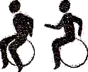
Сидя на фитболе, играющие передвигаются по залу, водящий пятнает ближайшего игрока, который становится водящим.

«Третий лишний»

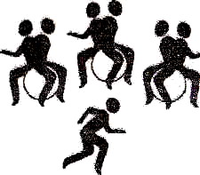
играющие, сидя на мячах, располагаются по кругу; на одном мяче сидят сразу два игрока. По команде преподавателя один из играющих без мяча догоняет другого играющего без мяча за кругом. Убегавщий занимает месте у любого мяча, при этом третий игрок становится «лишним» и убегает от догоняющего.

«Пятнашки в беге»

Условия игры те же, но играющие передвигаются бегом, перекатывая мяч руками

«Пятнашки мячом»

водящие с фитболами, остальные дети (без мячей) убегают от водящего в любом направлений. Водящий не может запятнать убегающего игрока, если тот принимает положение седа на полу

«Часовые и разведчики»
Играющие делятся на две команды – «часовых» и «разведчиков», они выстраиваются в шеренги вдоль противоположных сторон зала. В центре зала рисуется круг, в котором находится фитбол. Команда разведчиков пытается унести мяч, а команда часовых должна его стеречь.

«День и ночь»
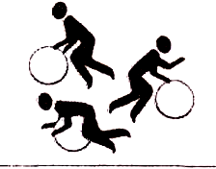
По команде «день» - игроки бегают с мячом произвольно по залу, по команде «ночь» - ложатся на мяч грудью, обхватывая мяч руками и ногами.
«Гонка с выбыванием»

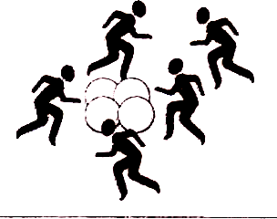
В игре на один мяч меньше, чем игроков. По сигналу преподавателя все передвигаются по кругу (мячи внутри круга). По хлопку – сесть на мяч. Кто не успел – выбывает.

«Штандр»

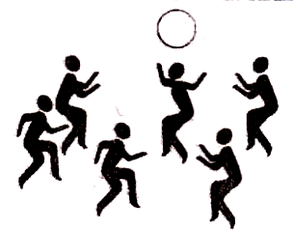
Используется один мяч. Дети стоят в круг, мяч у водящего. Водящий подбрасывает мяч и называет имя одного их игроков. Игрок подбегает к мячу, говорит «стоп» - все должны остановиться. Игрок бросает мяч в ближайшего играющего, тот становится водящим.

«Тоннель»
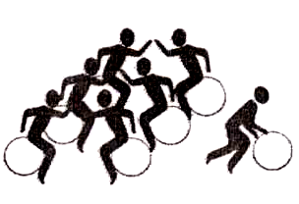
Игроки делятся на пары, сидя на фитболах напротив друг друга, поднимают руки вверх и соединяют их, образуя «тоннель». Последняя пара проходит через тоннель , прокатывая свой мяч впереди, и становится первой парой. Так по очереди проходят все пары.

«Охотники и утки»

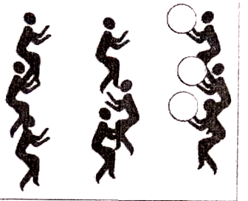
При большом количестве играющих, выстраиваются в две шеренги «охотников» на расстоянии 6м. друг от друга. У одной шеренги «охотников» фитболы. Посередине между шеренгами «охотников» - «утки». Охотники фитболами выбивают «уток». Когда все «утки» выбиты, они становятся охотниками, а охотники – утками.

«Попади в цель»
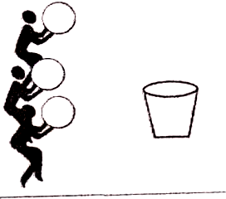
Играющие делятся на две команды. Задача – с рассто-яния 3м. попасть в любую горизонтальную или верти-кальную цель. Попадание – одно очко, промах – 0. Подсчитывается общекомандный результат.

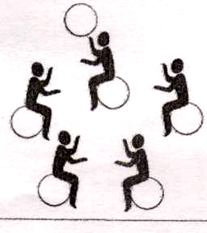
«Волейбол сидя»
Сидя на фитболах в кругу, играющие бросают волей-больный мяч друг другу, стараясь его не уронить.

«Боулинг»
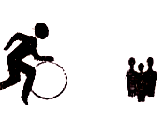
Цель - фитболом сбить максимальное число кеглей. Три попытки. Побеждает игрок, набравший наибольшее количество очков (1кегля – 1очко).

«Кто быстрее»

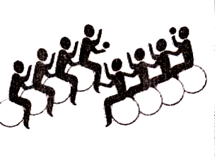
Игроки делятся на две команды, сидят в шеренгах друг напротив друга. У первых в шеренге в руках мяч. По команде мяч по очереди передаётся из рук в руки каждому следующему игроку и обратно. Выигрывает та команда, которая быстрее передаст мяч.

«Хоккей»
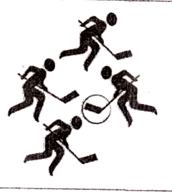
Игроки разбиваются на две команды, все с клюшками, в воротах – вратарь. Вместо шайбы используется фитбол.

«Волейбол лёжа»
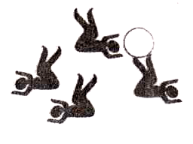
Игра проводится по кругу. Все играющие лежат на полу на спине, ноги вверх. У одного из играющих в ногах мяч. Он бросает мяч из ног в ноги любому игроку.

«Гонка мячей по кругу»
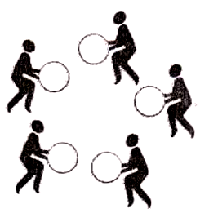
Игроки стоят по кругу, у каждого фитбол. По команде игроки передают фтиболы рядом стоящему по часовой стрелке (передача мяча в каждую сторону продол-жается в течении одной минуты).

«Волк во рву»
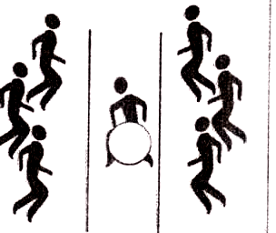
В центре зала из двух линий «ров» , во рву «волк» с фитболом. Дети перебегают из одного игрового поля в другое, стараясь избежать попадания мяча.

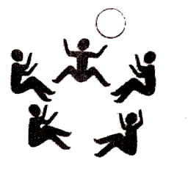
«Города»
Сидя по кругу, ноги врозь, фитбол у одного из игроков. Перекатывать мяч , называя города. Следующий называет город на последнюю букву.

«Попади в мяч»
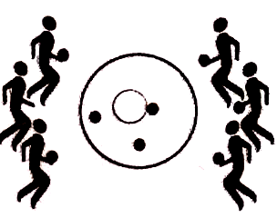
Играющие делятся на две команды и выстра-иваются в шеренги напротив друг друга на расстоянии 3 м. По средине зала фитбол. В руках у игроков теннис-ные мячи. По сигналу игроки бросаю мячи в фитбол, стараясь откатить фитбол к противоположной команде.

«Мяч в воздухе»
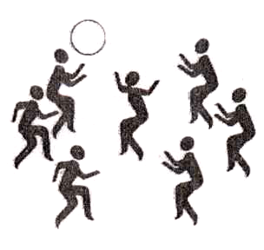
Играющие становятся в круг на расстоянии вытянутых рук, в середине водящий. Игроки перекидывают фитбол так, чтобы водящий не мог коснуться его руками. Если водящий коснулся мяча. То его место занимает игрок, бросавший мяч.

«Лапта»
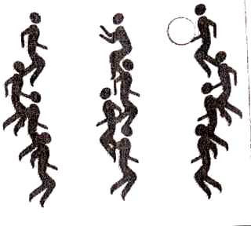
Все играющие делятся на три команды, две команды располага-ются по краям площадки (водящие), одна (игроки поля) в центре зала. Водящие стараются попасть в игроков поля, которые, уворачиваясь от мяча, могут его ловить. Игрок, осаленный мячом, выбывает, а поймавший мяч, остаётся в игре и имеет право выручить одного из выбывших игроков.

«Бездомный заяц»
На площадке фитболы , на один меньше количества игроков. Подают команду: «Зайцы домой». Играющие садятся на ближайший мяч. Игрок без мяча выбывает.

«Паучок – эстафета»
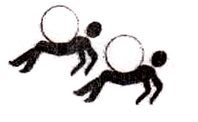
Перенести мяч от старта до финиша, удерживая его на животе в положении упор сзади, ноги согнуты, таз приподнят.

«Перекати – поле»
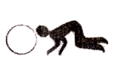
Прокатить фитбол от старта до фигиша, толкая его лбом (чья команда быстрее).

